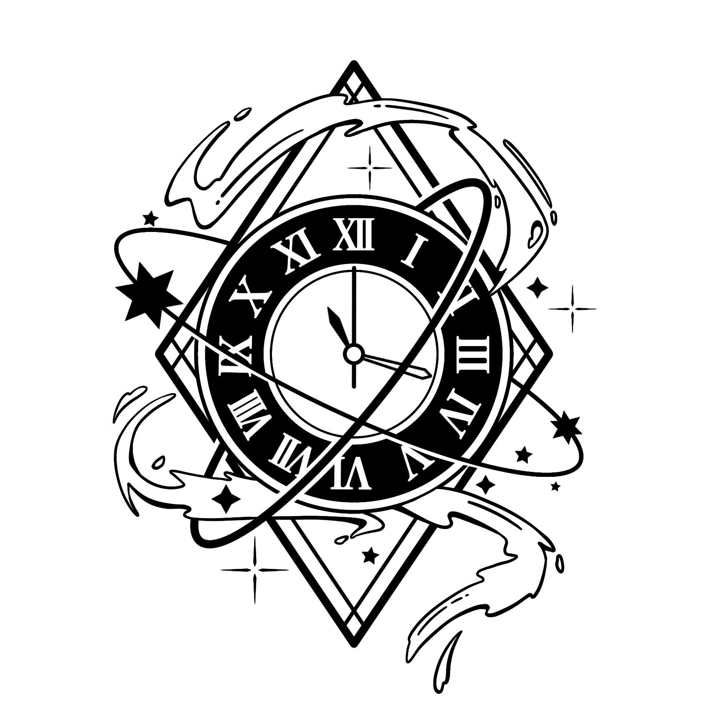
SCHNIE：协作者测试2026-版本号：0429

（试题卷）
注意事项：
1.答题前，请保持良好的心态，和较为清晰的思维：答案可能不唯一，但存在第九边缘认知下最佳的选项。
2.作答时，可查询资料、也可与其他考生相交流。但不得与无关人员交流，若引起任何争端，后果自负。
3.第1个部分参与认知分析，不计分数，不限时间，主观评价。
4.第2个部分推荐测试时间为60分钟，按需作答，客观评卷。
5.当你认为你极有可能成为我们的“协作者”时，请完成第3部分。
6.请以word/md格式，包含题目在内，将作答结果一次性发送至邮箱，QQ/微信等非正式渠道概不接收！若您不希望收到反馈，也可不提交作答情况。反馈未必会包含分析部分，这取决于您的作答情况。

【请填写称呼姓名】
【请填写工作邮箱】
【请填写起止时间】

第一部分：人格倾向测试

一、叙述。

1.【创造】。重新定义轨迹，寻找新的人生：
假如你即将忘掉所有的事情，你的意识将会在你出生那一刻再次出现。在这之前，你有机会给新的“自我”写三行预告，你会写下：（即“有无限可能的重生”）

2.【记录】。无法改变轨迹，只能改变态度：
假如你即将忘掉所有的事情，你的意识会沿着体验过的人生再次出现。在这之前，你有机会给新的“自我”写三行提醒，你会写下：
（即“命运已定的情况下”）

3.【感知】。清空所有轨迹，终向世界告别：
假如你即将忘掉所有的事情，你的意识再也不会在这个世界出现。但是在这之前，你有机会给此时此刻的“自我”写三行告别，你会写下：

- 辨析。（在做出选择后，可简要解释你的选择，除非你认为没有必要这么做。）

1.生命和死亡：
在【无痛苦但有牵挂地离开】，和【痛苦但被爱着地活着】之间，你会选择：

2.手段和正义：
在【无必要的磨损和牺牲但是正义的】，和【易达到的完美且轻松但是不正当的】之间，你会选择：

3.理想和生活：
在【冒险去追求易碎的理想】，和【平稳去体验有序的生活】之间，你会选择：

4.愚弄和崇高：
在【无原则的相互取悦】，和【有思想的相互尊重】之间，你会选择：

5.体验和责任：
在【享受属于自己的生活】，和【承担延续生命的责任】之间，你会选择：

6.自我和他我：
在【以自己不变的观点看外界】，和【受外界影响不断改变自我】之间，你会选择：

三、简答。

【全局】
1.大多数人的利益、重要人的利益是更大的利益吗？
2.文化和生命发生激烈冲突时，优先保护哪个？
3.因虚假信息带来的资源损失，比效率低下更危险吗？
4.低级的自由，是否应当服从高级的自由？
5.规则的作用是弥补还是保护？
6.通过合理的手段，占据超出规定范围的资源，合理吗？

【交互】
1.群体之恶，是人性的问题，还是环境的问题？
2.后天情感，能否压制先天血脉？
3.当你的利益被相同处境的“受害者”侵犯时，是夺走他的利益？
4.是否进行“不确定对方能否得到帮助”的善行？
5.说谎是认知的积极突破，还是不慎染上的恶习？
6.欺瞒能否成为一种保护？
7.是否漠视竞争对象的非竞争性的、但非正当的权益？
8.如何看待多数暴政？

【自我】
1.没有自我意识的生命，有其生命价值吗？
2.赋予、维持、敬畏生命，是生命应有的责任，还是仅是一种选择？
3.如何对待“当下自己不认可，但世俗认可且自己未来需要的事物”？
4.“我的生命”从何时才正式开始？
5.“我的生命”因什么而正式结束？
6.人类创作的意义是什么？
7.“AI作品”的意义是什么（传统形式的作品、虚拟体验的影像）？

四、排序。（请按照题目要求；按由主到次的顺序排序）

1.大部分情况下我们相信权威，这是因为：
A.早期认知来自于对权威的无条件信任，我们无力反驳
B.权威代表力量和秩序，维持社会秩序的需要
C.相关人员诱导或强迫我们相信权威

2.某人在高铁上脱鞋子平躺睡觉，他这样做是因为：
A.文化差异
B.刻意添堵
C.缺乏教养

3.你认为“背叛”是一种什么样的行为：
A.是一种异变，是某种强烈刺激导致的
B.是一种积蓄，是平时积压负面情绪的结果
C.是一种蒙蔽，是由于信息不全面导致的

4.下列行为的“价值”从高到低排序：
A.个人学习各种各样的已知的知识和技能
B.科学家研究让雄性小白鼠怀孕的方法
C.小说家创作各种各样的科幻小说

5.按某种标准排序以下“艺术”并给出说明：
A.一面墙上捆着一根黄色的香蕉
B.色彩繁杂的描绘星空油画
C.“一位女孩在荡秋千”的写实画

6.你认为“偏见”来自：
A.经验的积累
B.自身的懒惰
C.自身的高傲

7.读书是为了什么：
A.生存
B.维系社会秩序
C.提升自我修养

8.按某种标准排序以下“恐惧”并给出说明：
A.可预测过程但结果不确定的发展
B.不可预测过程但结果唯一的发展
C.可预测过程且结果唯一的发展

9.生存的意义在于：
A.维系社会秩序
B.弥补精神生活
C.享受物质生活的美好

10.什么是“规范”：
A.和主流答案一致
B.和官方认知一致
C.和真理接近

第二部分：“协作者”测评（选做）
第1卷（选择题 共60分）
一、单项选择题。（本题共3小题，每小题20分，共60分。每小题只有一个选项最符合题目要求：答错可能反扣分，也可获得0-10分。请在作答后给予简要解释）

【世界观】时间使物体在不同时空中能连续性地转接，进而保持物体不与物体自身发生冲突。转接并不是简单转移，而是将不同空间内具有近乎相同衍影的物体相连。即不同空间为不同的“切片”，时间负责把有合理联系的切片串联起来。而类同取代是指多个对象在形态上相近、联系上承接、空间上互斥、时间上继起，是一种与时间取代高度相似，但本质不同的取代方式。下列属于类同取代的是：（ ）

A.文件的复制
B.物体的运动
C.思路的推进
D.想法的陈述

【人生观】《九边-发展论》中记载，人生可以分为6个不同的阶段。其中第一个阶段“赋形”描述为发现世界，观察外界，探索世界；第三个阶段“九虹”描述为形成稳定思维，初步处理抽象事物。那么，第二个阶段可以描述为：（ ）

A.寻求外界规律，无形融入
B.感受外界的种种限制，被自身束缚
C.学习外界知识，思维依靠具体事物
D.探寻自身能力的界限，并不断完善

【自然观】虚代表承纳，使万物能够同一地暂时共存；实代表分离，使万物能拥有显化的区别。阴代表禁锢，使万物不超出既有的规律；阳代表产生，使万事永不停歇地变化。如果水代表阴，则火为阳；若土为实，则风为虚。那么，虚位的阴元素最可能表示以下哪种含义？（ ）

A.符合自然，相和共生
B.反客为主，司控万物
C.寻求规律，无形融入
D.化解矛盾，平等生存

二、陈述题。（每一题20分，共计40分）

【阴、阳】请简要分析转化、平衡、冲突、差异之间的（相生）关系（提示：可给出四对关系）。
注：平衡：使各信息相互联系并可协和发展；转化：使某方发展能够转化为其他发展；冲突：发展方向不相容而相互间制约发展；差异：发展方向有区别而向不同结果发展。

【六道】在生活中，我们常常遇到各种麻烦，但有至少六种不同的应对方法：一是将自己与外界相联系，尝试用自己的方法解决；二是放弃操控它，任凭其自然发展；三是聚集各方的能力，共同解决；四是引领各方，改变问题的本质；五是克服欲望遵守规矩，不去违背规则；六是与世间万物共同前行，不分彼此，相互包容。这六种方式在生活中很常见，尝试举出它们所对应的职业或者社会成员。

第三部分：协作者自设-OC诞生故事收集表

【宏观】
1.如何处理对宏大抽象客体的情感态度? （如信念、愿景）
2.你认为最重要的宏大情感是什么；在你构造的世界观中，是否允许有对立的但同样强大的观点？

【具现】
5.ta是怎样一个身份，职业、地位、种族如何？
6.ta最深刻的记忆是什么，ta所有行为的核心目标是什么？

【发展】
3.ta如何与“你”联系起来，是平行世界，还是另一个未来？
4.ta是如何在世界中诞生的、是经历了什么才拥有设定中的特性、你希望ta最终是什么结局？

【归属】
7.ta有没有什么很重要的物品，例如武器、挂件？
8.什么样的事物才能让ta感到“归属感”；ta最想去到什么场景、有没有回避的场景？

作答后，将word/md格式文档发送至邮箱：schnie@foxmail.com

